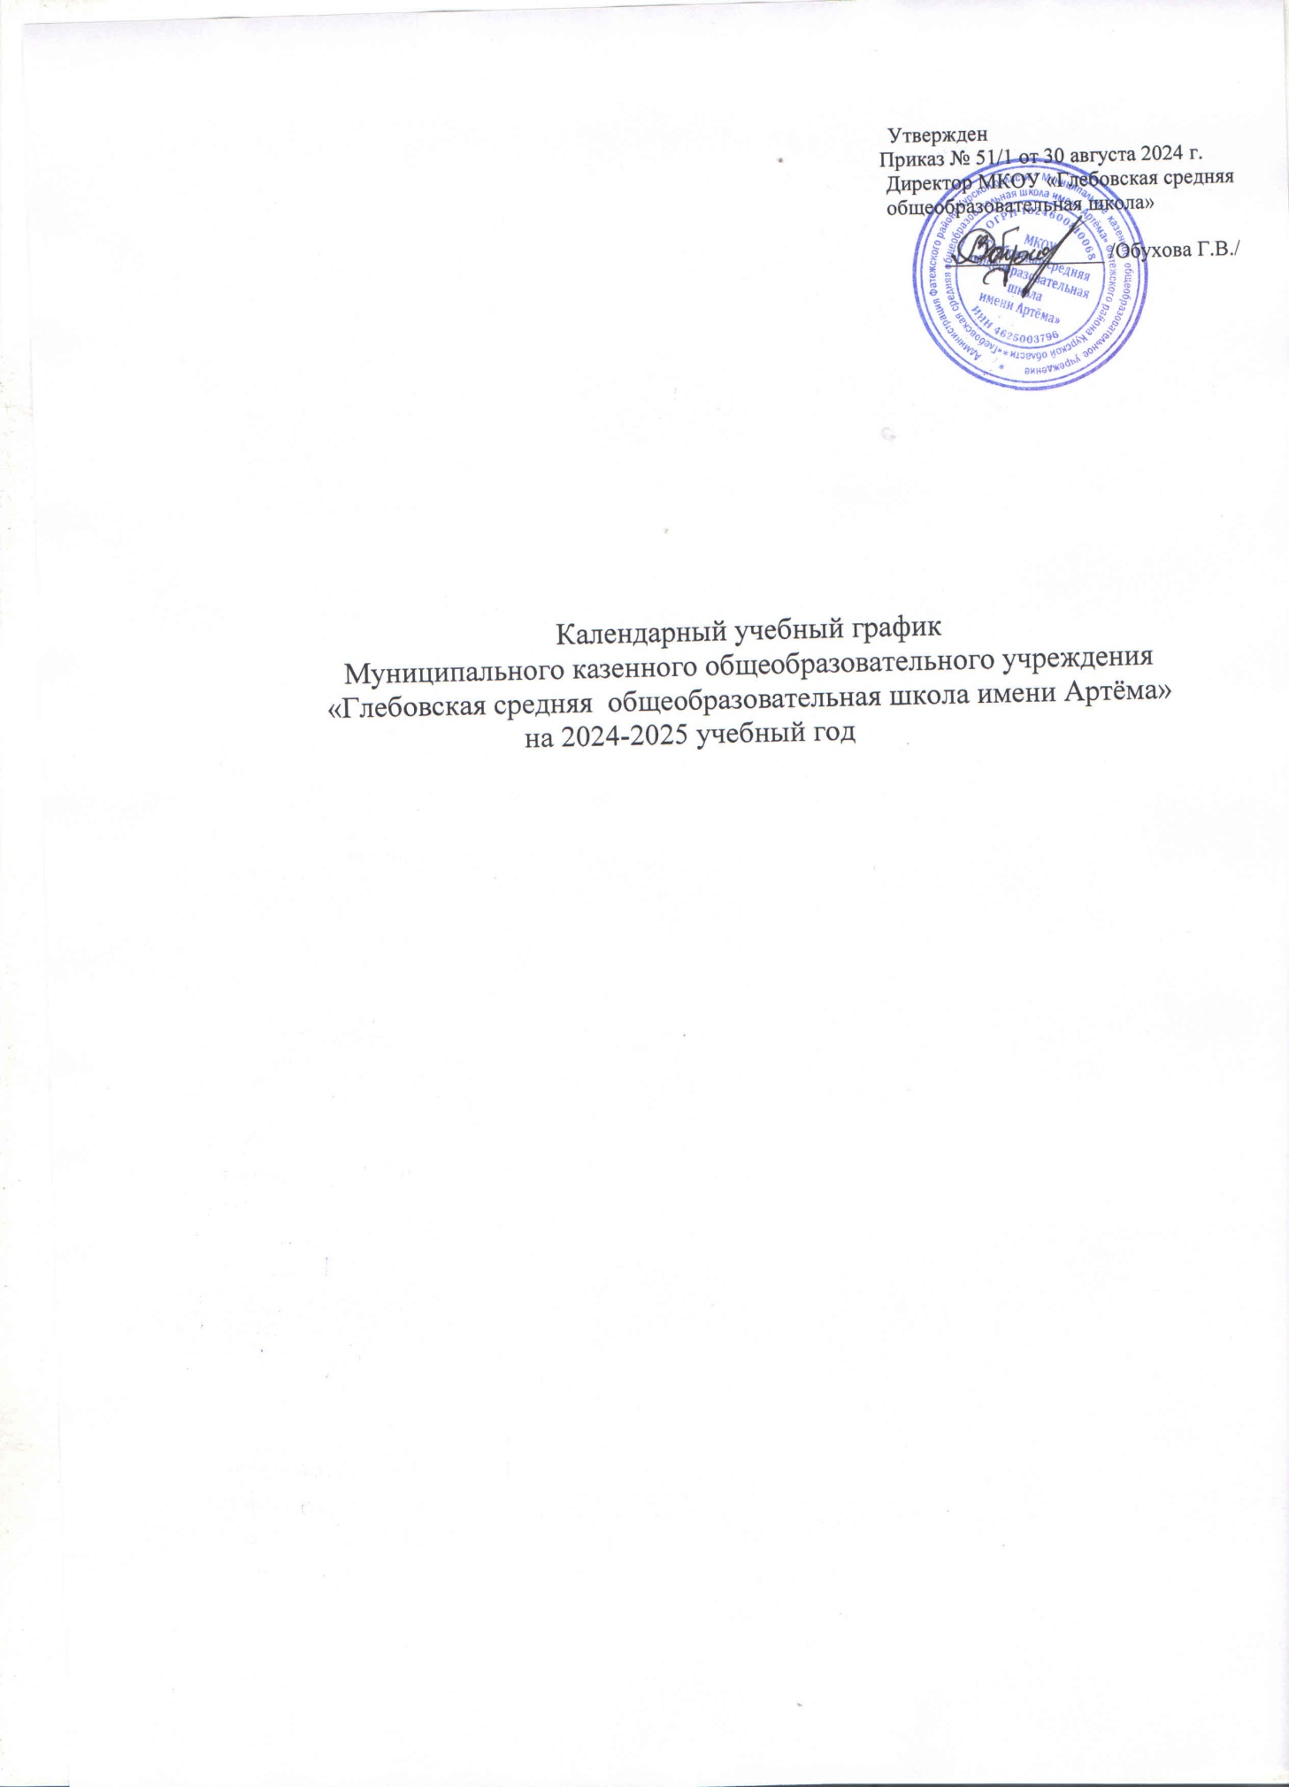

**Пояснительная записка**

Календарный учебный график составлен для основных общеобразовательных программ началь- ного, основного и среднего общего образования в соответствии:

* с [частью 1](https://vip.1zavuch.ru/#_blank) статьи 34 Федерального закона от 29.12.2012 № 273-ФЗ «Об образовании в Российской Федерации»;
* [СП 2.4.3648-20](https://vip.1zavuch.ru/#_blank) «Санитарно-эпидемиологические требования к организациям воспитания и обучения, отдыха и оздоровления детей и молодежи»;
* [СанПиН 1.2.3685-21](https://vip.1zavuch.ru/#_blank) «Гигиенические нормативы и требования к обеспечению безопасно- сти и (или) безвредности для человека факторов среды обитания»;
* [ФГОС НОО](https://vip.1zavuch.ru/#_blank), утвержденным [приказом Минпросвещения от 31.05.2021 № 286](https://vip.1zavuch.ru/#_blank); ФГОС ООО, утвержденным [приказом Минпросвещения от 31.05.2021 № 287;](https://vip.1zavuch.ru/#_blank) ФГОС СОО, утверждённым приказом Министерства образовании и науки от 17.05.2012 г. №413 с изменениями на 12.08.2022 года приказ №732.

# Продолжительность учебного года по классам

Начало и окончание учебного года.

Учебный год начинается 02 сентября 2024 года. Учебный год заканчивается:

1-8,10 классы- 26 мая 2025 года;

9,11 классы — в соответствии с расписанием государственной итоговой аттестации.

# Продолжительность учебных четвертей

|  |  |  |
| --- | --- | --- |
| Учебные четверти | Срок начала и окончания четверти | Количество учебных недель |
| 1 четверть | 02.09. 2024 г.-25.10.2024 г. | 8 недель |
| 2 четверть | 05.11.2024 г.-27.12.2024 г. | 8 недель |
| 3 четверть | 09.01.2025г.-28.03.2025 г. | 11 недель |
| 4 четверть | 04.04.2025 г.- 26.05.2025 г. | 7 недель |

Продолжительность учебного года 2-11 классы — 34 недели

1 «а», 1 «б» классы, классы надомного обучения (6, 8 классы) — 33 недели

# Сроки и продолжительность каникул в 2024-2025 учебном году

|  |  |  |  |
| --- | --- | --- | --- |
| Вид | Продолжительность | Начало занятий | Количество дней |
| Осенние | С 26.10.2024г. по 04.11.2024г. | 05.11.2024г. | 9 дней |
| Зимние | С 28.12.2024г. по 08.01.2025 г. | 09.01.2025 г. | 9 дней |
| Дополнительны е для 1-х классов, надомного обучения | C 17.02.2025 по  23.02.2025 г. | 24.02.2025 г. | 9 дней |
| Весенние | С 29.03.2025 г. по 06.04.2025 г. | 07.04. 2025г. | 9 дней |

* 1. **Количество классов-комплектов в каждой параллели**

|  |  |
| --- | --- |
| 1 класс | 2 |
| 2 класс | 2 |
| 3 класс | 2 |
| 4 класс | 2 |
| 5 класс | 1 |

|  |  |
| --- | --- |
| 6 класс | 1 |
| 7 класс | 1 |
| 8 класс | 1 |
| 9 класс | 1 |
| 10 класс | 1 |
| 11 класс | 1 |
| Всего | 15 |

# Формы и сроки проведения промежуточной аттестации

Порядок, формы промежуточной аттестации в переводных классах регламентируются Положением о периодичности, порядке, системе оценок и формах проведения промежуточной аттестации обучающихся и текущего контроля их успеваемости.

|  |  |  |  |  |
| --- | --- | --- | --- | --- |
| **Учебные предме- ты/ классы** | **Форма промежуточной аттестации** | | | |
| **1 класс** | **2 класс** | **3 класс** | **4 класс** |
| Русский язык |  | Диктант с грам- | Диктант с | Всероссийская про- |
|  | Комплексная  работа | матическим зада- | грамматиче- | верочная работа |
|  |  | нием | ским задани- |  |
|  |  |  | ем |  |
| Литературное |  | Проверка навыка | Проверка на- | Чтение, пересказ, |
| чтение |  | чтения | выка чтения | определение основ- |
|  |  |  |  | ной мысли текста |
| Иностранный |  | Контрольный тест | Контрольный | Контрольный тест |
| язык |  |  | тест |  |
| Математика |  | Контрольная ра- | Контрольная | Всероссийская про- |
|  |  | бота | работа | верочная работа |
| Окружающий мир |  | Контрольная ра- | Контрольная | Всероссийская про- |
|  |  | бота в тестовой | работа в те- | верочная работа |
|  |  | форме | стовой форме |  |
| Основы религи- |  | - | - | Защита индивиду- |
| озных культур и |  |  |  | ального проекта |
| светской этики |  |  |  |  |
| Изобразительное |  | Создание сюжет- | Создание сю- | Создание сюжет- |
| искусство |  | ной композиции | жетной | ной композиции на |
|  |  | на заданную тему | композиции | заданную тему |
|  |  |  | на заданную |  |
|  |  |  | тему |  |
| Музыка |  | Контрольный тест | Контрольный | Контрольный тест |
|  |  |  | тест |  |
| Технология |  | Творческое изде- | Творческое | Творческое изделие |
|  |  | лие | изделие |  |
| Физическая |  | Сдача нормативов | Сдача норма- | Сдача нормативов |
| культура |  |  | тивов |  |

|  |  |  |  |  |  |  |  |
| --- | --- | --- | --- | --- | --- | --- | --- |
| Предметные области | Учебные предметы Классы | | Формы промежуточной аттестации | | | | |
|  | | | V | VI | VII | VIII | IX |
|  | | **Обязательная часть** |  | | | | |
| Русский язык и литература | | Русский язык | Д, КС, ВПР | Д, КС, ВПР | Д, КС, ВПР | Д, КС, ВПР | Д, Т |
| Литература | Т | Т | Т | Т | Т, |
| Родной язык и родная литература | | Родной язык (русский) | - | - | - | Т | Т |
| Родная литература (русская) | - | - | - | Т, Э | Т, Э |
| Иностранные языки | | Иностранный язык | Т | Т | Т,ВПР | Т | Т |
| Второй иностранный язык | - | - | - | - | Т |

|  |  |  |  |  |  |  |
| --- | --- | --- | --- | --- | --- | --- |
| Математика и информатика | Математика | КР, ВПР | КР, ВПР |  |  |  |
| Алгебра |  |  | КР, ВПР | КР, ВПР | КР, Т |
| Геометрия |  |  | КР | КР | КР |
| Информатика |  |  | КР | КР | КР, |
| Общественно- научные предметы | История | Т, ВПР | Т, ВПР | Т, ВПР | Т, ВПР | Т, |
| Обществознание |  | Т, ВПР | Т, ВПР | Т, ВПР | Т, |
| География | Т | Т, ВПР | Т, ВПР | Т, ВПР | Т, |
| Естественно- научные предметы | Физика |  |  | Т, ВПР | КР, ВПР | КР, |
| Химия |  |  |  | КР, ВПР | КР, |
| Биология | Т, ВПР | Т, ВПР | Т, ВПР | Т, ВПР | Т, |
| Искусство | Изобразительное искусство | ЗП | ЗП | ЗП |  |  |
|  | Музыка | ЗР | ЗР | ЗР | ЗР |  |
| Технология | Технология | ЗП | ЗП | ЗП | ЗП |  |
| Физическая культура и основы  безопасности жизнедеятельности | Физическая культура | СН | СН | СН | СН | СН |
| Основы безопасности жизнедеятельности |  |  |  | Т | Т |
| Основы духовно- нравственной культуры народов  России | Основы духовно- нравственной культуры народов России | Т | Т |  |  |  |
| **Часть, формируемая участниками**  **образовательных отношений** | |  |  |  |  |  |
| Математика и  информатика | Информатика | КР | КР |  |  |  |
| Физическая культура и основы  безопасности жизнедеятельности | Основы безопасности жизнедеятельности |  |  | Т |  |  |
| Проектная  деятельность | Индивидуальный проект |  |  |  |  | ЗП |

|  |  |  |
| --- | --- | --- |
| Учебные предметы | Формы промежуточной аттестации | |
| X кл. | XI кл |
| Русский язык | Т | Т |
| Литература | Т | Т |
| Родной язык | - |  |
| Иностранный язык | Т | Т |
| Математика | КР | КР |
| Информатика | Т | Т |
| История | Т | Т |
| Обществознание | Т | Т |
| География | Т | Т |
| Биология | Т | Т |
| Химия | Т | Т |
| Физика | КР | КР |
| Астрономия | - | Т |
| Физическая культура | СН | СН |
| ОБЖ | Т | Т |

# Условные обозначения форм промежуточной аттестации

|  |  |
| --- | --- |
| ФПА | Формы промежуточной аттестации |
| КР | Контрольная работа |
| НЧ | Навык чтения |

|  |  |
| --- | --- |
| КС | Контрольное списывание |
| Э | Эссе и другие творческие работы |
| Д | Диктант |
| Т | Применение тестирование, включающего использование заданий в тестовой форме, банка  заданий ВПР, ОГЭ, ЕГЭ и т.д. |
| П | Проект |
| З | Зачёт |
| ПР | Практическая работа |
| ИП | Индивидуальный проект |
| СН | Сдача нормативов |
| ИКР | Итоговая контрольная работа |

### Сроки проведения промежуточной аттестации:

### I четверть: c 14.10.2024 по 23.10.2024

### II четверть, I полугодие: с 16.12.2024 по 25.12.2024

### III четверть: с 17.03.2025 по 26.03.2025

**IV четверти, II полугодие** 1-4 классы**: с 05.05.2025 г. по 17.05.2025 г.**

**с 5-8, 10 классы 05.05.2025 г. по 17.05.2025 г.**

**с 9,11 классы с 14.04.2025 г. по 27.04.2025 г.**

* 1. **Проведение государственной итоговой аттестации в 9 классах** Порядок, формы, сроки проведения государственной итоговой аттестации обучающихся устанавливаются:

- в 9, 11 классах — в соответствии с расписанием государственной итоговой аттестации.

* 1. **Регламентирование образовательного процесса на неделю**

В 2024-2025 учебном году учреждение работает в режиме пятидневной рабочей недели.

# Регламентирование образовательного процесса на день

* 1. **Для обучающихся начальной школы**

Учебные занятия проводятся в 1 смену.

Начало занятий— 9.00. Окончание занятий — 12.10.

Продолжительность перемен между уроками составляет 10. Две большие перемены по 20 минут, Продолжительность урока 40 минут. В 1 классе в 1 полугодии урок 35 минут, со 2 полугодия 40 минут.

# Для обучающихся основной и средней школы

Начало занятий — 9.00 для учащихся 5-11-х классов. Окончание занятий для учащихся 5-11-х классов – 14.50.

Продолжительность перемен между уроками составляет 10 минут, 2большие перемены по 20 минут.

Продолжительность урока 40 минут.

### График проведения контрольных работ

-текущий контроль качества общеобразовательной подготовки обучающихся по предметам учебного плана осуществляется в соответствии с рабочими программами учителей начальных классов и учителей-предметников.

* 1. **Административный контроль качества общеобразовательной подготовки обучающихся:**

# Расписание звонков

|  |  |
| --- | --- |
| № урока | Время урока |
| 1 | 09.00 – 09.40 |
| 2 | 10.00 – 10.40 |
| 3 | 10.50 – 11.30 |
| 4 | 11.55 – 12.35 |
| 5 | 12.55 – 13.30 |
| 6 | 13.40 – 14.20 |
| 7 | 14.30 – 15.10 |

Между началом факультативных занятий, занятий в кружках, занятий внеурочной деятельностью и последним уроком рекомендуется устраивать перерыв продолжительностью не менее 40 минут. Каждый понедельник первым уроком проводятся «Разговоры о важном». Классные часы проводятся классными руководителями 1 раз в неделю (продолжительность не менее 35 минут). Классные часы не являются уроками и в расписание учебных занятий не включаются.

# Охрана жизни и здоровья детей

1. День здоровья – 1 раз в месяц
2. Утренняя зарядка (ежедневно перед уроками)
3. Динамическая пауза (ежедневно)
4. Организация мероприятий совместно с общественными организациями по пропаганде здорового образа жизни (раз в четверть)
5. Санитарный день – 1 раз в месяц
6. Учебная эвакуация – 1 раз в четверть

# Работа с родителями

1. Классные родительские собрания (раз в четверть)
2. Общешкольные родительские собрания (по мере необходимости) 3.Заседания родительского комитета школы (2 раза в год и по необходимости) 4.Родительский лекторий (раз в месяц)